Currículum Vitae
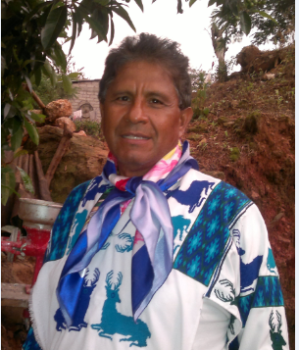

Eduardo Meza Ramos

Correo electrónico eduarmera@gmail.com y eduardomeza533@hotmail.com

Doctor en Ciencia Económicas, por la Universidad Autónoma de Baja California, 30 de agosto de 2005.

Empleo actual:
Coordinador de la Maestría en Desarrollo Económico Local de la UAN.
Docente – Investigador en la Universidad Autónoma de Nayarit, adscrito a la Unidad Académica de Economía desde 1º de junio de 1985.

Coordinador de la Maestría en Desarrollo Económico Local, desde el año 2008.

Proyectos de investigación en la UAN:

Nayarit, desarrollo económico y migración.

Tesis realizadas:

- De licenciatura en Economía: Corporativismo estatal y movimiento urbano popular en Tepic (1970-1987). Universidad Autónoma de Nayarit, Diciembre de 1987.

- De Maestría en Ciencias en Negocios y Estudios Económicos: Especialización productiva y base económica en el municipio de Tepic 1988-1994. Una herramienta de análisis para la planeación del desarrollo municipal. Universidad Autónoma de Nayarit, junio de 2001.

De Doctorado en Ciencias Económicas: Estructura económica y migración interna en Nayarit. Un análisis microeconómico. Mexicali Baja California, México, 30 de agosto de 2005.

